Что делать, если потерял библиотечную книгу?

Так бывает, что взяв в библиотеке книгу, читатель может её потерять. Начинает переживать и в следующий раз боится идти в библиотеку. Стоп!
Не нужно бояться, стесняться и совсем переставать ходить в библиотеку. Для решения данной проблемы есть три варианта.
Но для начала, не стоит ждать, пока библиотека запишет вас в должники и начнет разыскивать, лучше самостоятельно прийти и рассказать библиотекарям всё как есть.

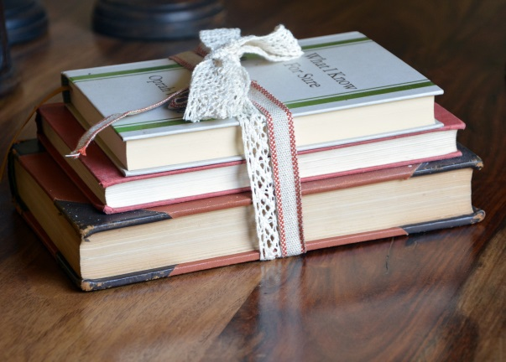

Вот пути решения проблемы потери книг читателями:

Вариант №1
Вы можете вернуть в библиотеку точно такую же книгу, как та, которую потеряли.

Вариант №2
Вы можете вернуть в библиотеку абсолютно любую другую книгу, обязательно в твердом переплете и издание должно быть не старше последних 5 лет.

Вариант №3
Можно внести деньги равные цене утерянной книги.

Вот такие три варианта по замене утерянной книги у вас есть.
Вместе с сотрудниками библиотеки вы выбираете наиболее удобный вариант для всех сторон.

«Любите книгу – она облегчит вам жизнь, дружески поможет разобраться в пёстрой и бурной путанице мыслей, чувств, событий. Она научит вас уважать человека и самих себя, она окрыляет ум и сердце чувством любви к миру, к человечеству.»
М. Горький

«Чтение – вот лучшее учение!» А.С.Пушкин
«Вовремя прочитанная книга — огромная удача. Она способна изменить жизнь, как не изменит ее лучший друг или наставник.»
П. Павленко

Ждем Вас по адресу:
353620 Краснодарский край
ст. Старощербиновская
ул. Советов, 62
Наш сайт: https://muk-mcb.sherbok.ru/
Т: 8 (86151) 7 – 71 – 24
Часы работы: с 10.00 до 18.00
Выходной день: пятница.
Добро пожаловать!!!

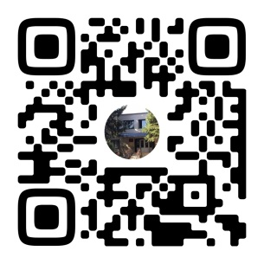

Ответственный за выпуск: директор МКУК ЩМБ Жура Л.В.
Составитель: библиограф отдела обслуживания читателей Ткаченко Н.А.
Компьютерная вёрстка: Ткаченко Н.А.

Муниципальное казённое учреждение культуры
муниципального образования Щербиновский район
«Щербиновская межпоселенческая библиотека»

Памятка
«Что делать, если потерял книгу?»

ст. Старощербиновская
2023 год

